Hayat Yayınları Tanıtım Bülteni
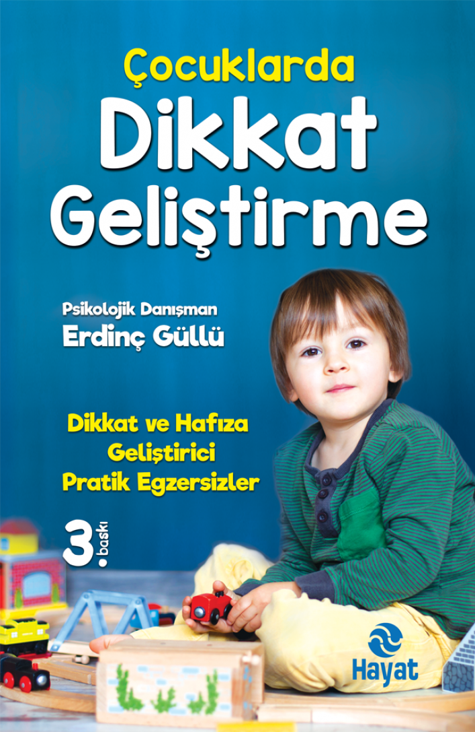 | Eser Adı: ÇOCUKLARDA DİKKAT GELİŞTİRME  Yazar Adı: Erdinç Güllü  Tür Serisi: Çocuk Eğitimi/Aile  Cilt Bilgisi:  Kitap Dili: Türkçe  İç Sayfa: HOLMEN SB 65  Kapak: BRISTOL 230  Selefon Türü: MAT SELEFON  Basım Tarihi: 2024  Sayfa Sayısı: 256  Kitap Boyutları: 13,5 X 21 mm  ISBN No: 9786051510996  Etiket Fiyatı: 250,00 TL
Kitap Tanıtım Yazısı : (Arka Kapak)

Kitapta başta dikkat ve hafıza geliştirme yolları aktarılmakla birlikte, anne-babaların en çok ihtiyaç duydukları sınav başarısı, özgüven kazandırma, televizyon ve bilgisayar kullanımı, beyin çalıştıran beslenme gibi önemli konular bulunmaktadır.
Kitabın detay sayfasına buradan ulaşabilirsiniz :
https://www.hayatyayinlari.com/kitaplar/erdinc-gullu-cocuklarda-dikkat-gelistirme-1789.html
Hayat Yayınları



